KARNETI I PREVOZ

KORISNIČKO UPUTSTVO
A. Pristupni link
Aplikacija je dostupna u intranet okruženju.
Link putem kojeg pristupate aplikaciji je: https://www.statsrb.lan/Karneti/
B. Logovanje
- Najpre se pojavljuje panel za windows autentifikaciju. Korisničko ime i lozinka su kao za pristup računaru:

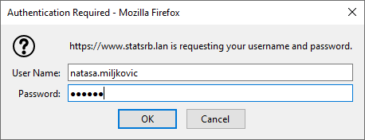
Slika 1: Windows autentifikacija
B. Početna stranica – moj karnet i prevoz
- Stranici MOJ KARNET I PREVOZ (Slika 2) mogu pristupiti svi zaposleni.
- Svaki zaposleni može videti kako je popunjen njegov karnet i prevoz, i u slučaju da ima primedbe, potrebno je da ih evidentira u polju Napomena zaposlenog.
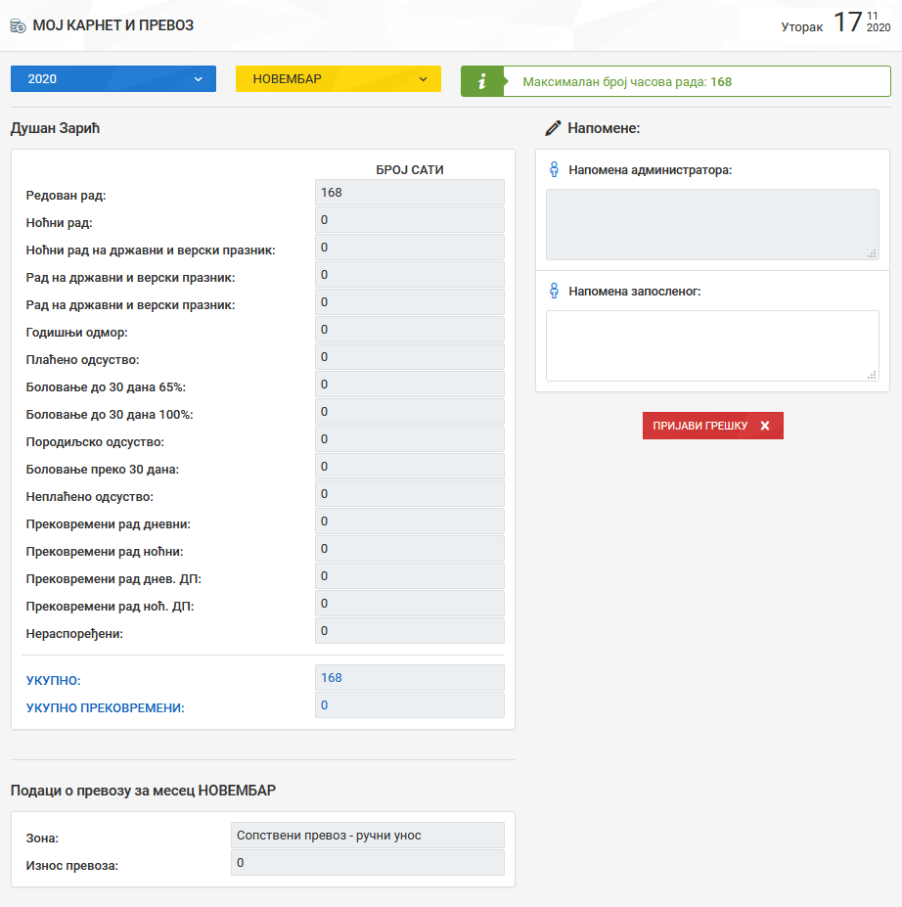
Slika 2: Stranica MOJ KARNET И ПРЕВОЗ
C. Popunjavanje karneta
- Karnete (Slika 3) popunjava rukovodilac organizacione jedinice, ili zaposleni kojem je rukovodilac dodelio ovlašćenje.
Po odabiru godine i meseca za koji se karnet popunjava, otvara se napomena sa maksimalnim brojem časova za izabrani mesec i tabela zaposlenih za vašu organizacionu jedinicu. Treća kolona tabele zaposlenih (KARNET) označava informaciju da li je karnet, za izabrani mesec, popunjen ili ne.
Klikom na ID zaposlenog, u koloni ID, otvara se karnet u kojem se popunjava broj sati za kategoriju. Po završenom popunjavanju kliknite na dugme OBRAČUNAJ.
Ukupan broj sati za izabrani mesec:
- ne može da bude nula (Slika 4),
- može da bude manji, na primer kada je zaposleni tokom meseca dobio posao ili je pre isteka meseca zaključio radni odnos (Slika 5),
- ne može da bude veći od predefinisanog maksimalnog broja časova (Slika 6).

U svakoj od situacija, program javlja odgovarajuće poruke.
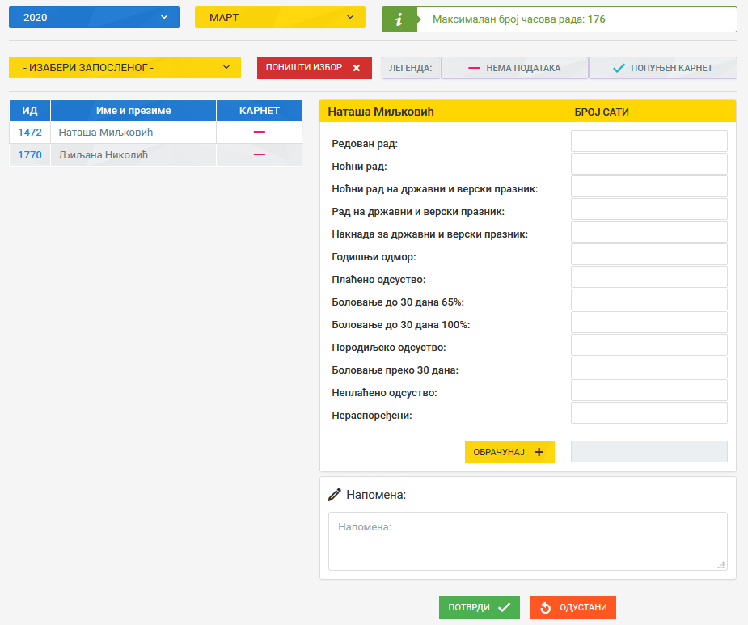
Slika 3: Karnet zaposlenog
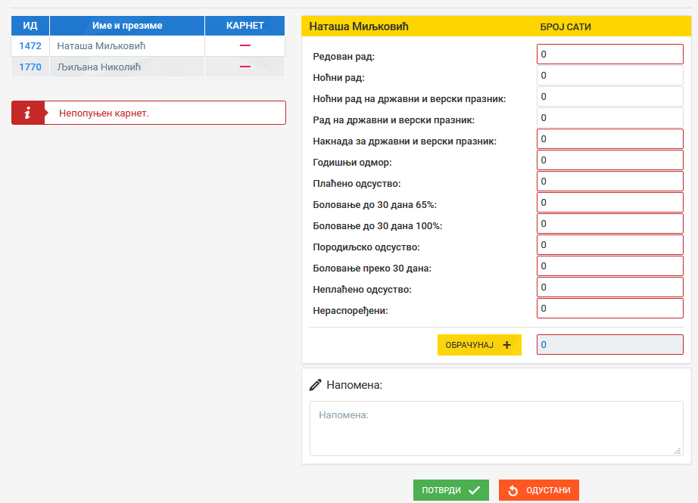
Slika 4: Nepopunjen karnet
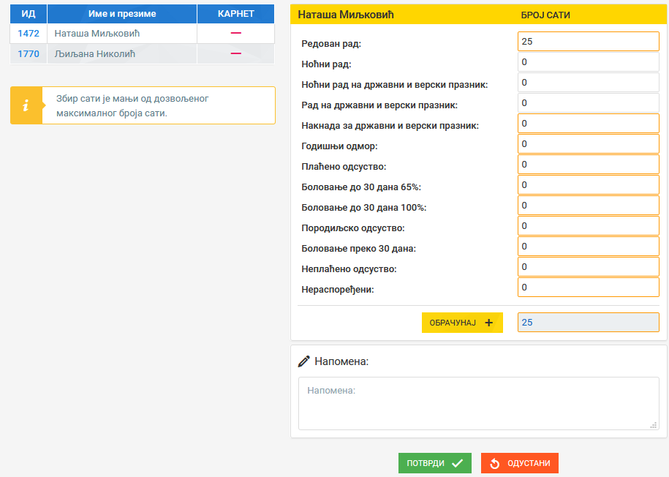
Slika 5: Broj časova manji od predefinisanog

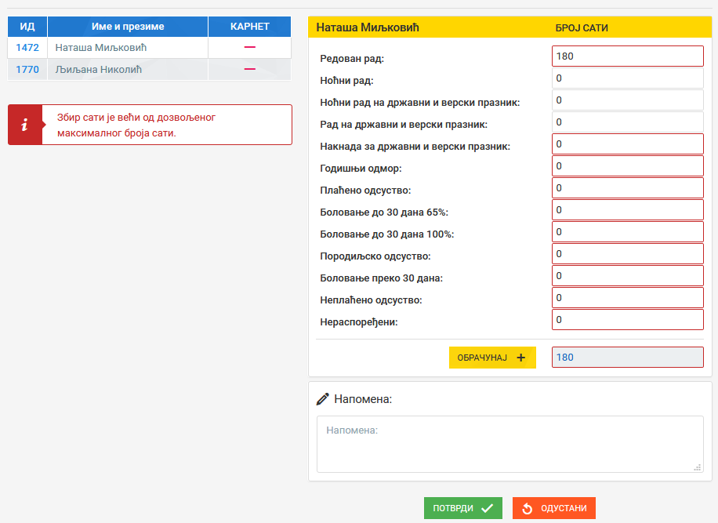
Slika 6: Broj časova veći od predefinisanog
- Po završetku popunjavanja kliknite na dugme POTVRDI.
- Kada ste ispravno popunili karnet, u tabeli zaposlenih, indikator – se menja u zelenu štiklicu (Slika 7).
- Broj sati za Noćni rad, Noćni rad na državni i verski praznik i Rad na državni i verski praznik se obavezno popunjavaju, ali ne ulaze u ukupan zbir, već je potrebno popuniti polje Naknada za državni i verski praznik.
- Prekovremene sate, za koje se dobijaju rešenja iz Pravne službe, popunjava Računovodstvo.
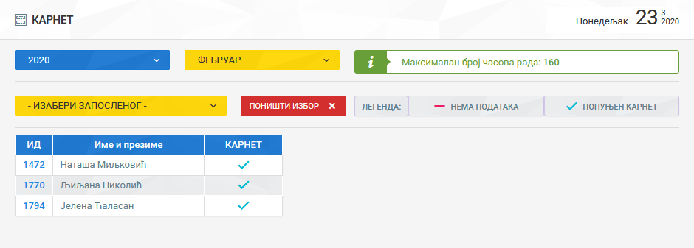
Slika 7: Popunjeni karneti

D. Popunjavanje prevoza
- Prevoz (Slika 8) popunjava rukovodilac organizacione jedinice, ili zaposleni kojem je rukovodilac dodelio ovlašćenje.
Po odabiru godine i meseca za koji se popunjava prevoz, otvara se tabela zaposlenih za vašu organizacionu jedinicu. Treća kolona tabele zaposlenih (Iznos za prevoz) označava informaciju da li je prevoz, za izabrani mesec, popunjen ili ne. Ako je prevoz popunjen, u polje (Iznos za prevoz) prikazaće se iznos prevoza, u suprotnom, prikazaće se horizontalna crvena linija.
Klikom na ID zaposlenog, u koloni ID, otvara se forma za unos podataka za prevoz.

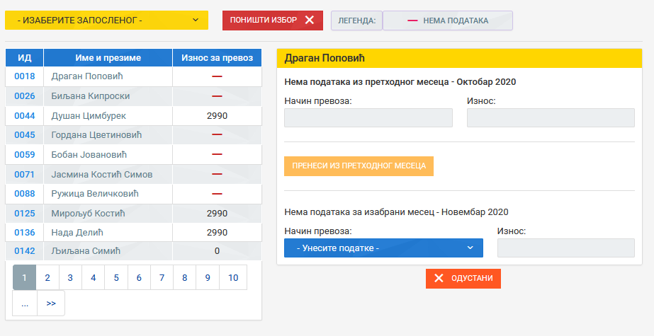
Slika 8: Prevoz zaposlenog
- Prevoz za izabrani mesec možete popuniti na dva načina:
- izborom načina prevoza iz dropdown liste
- prenošenjem vrednosti iz polja za prethodni mesec u polja za izabrani mesec.

- Izborom načina prevoza iz dropdown liste:
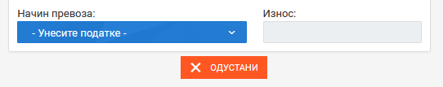
Slika 9: Polje za izbor načina prevoza
- Klikom na dropdown listu otvoriće vam se prozor sa definisanim načinom prevoza.

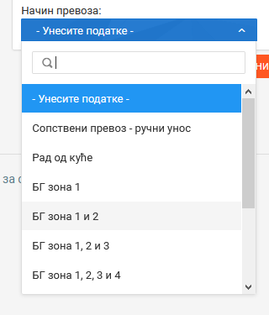
Slika 10: Dropdown lista za izbor prevoza
Postoje tri načina prevoza koja možete izabrati iz dropdown liste:
- Sopstveni prevoz – ručni unos. Izborom ove opcije omogućava se slobodan unos iznosa za prevoz i koristi se kada se nijedna od ponuđenih opcija ne može koristiti.
- Rad od kuće – u polje (Iznos) automatski se upisuje vrednost 0.
- Izbor zone - u polje (Iznos) automatski se upisuje zvaničan iznos za prevoz koji odgovara izabranoj zoni.

- Ukoliko ste izabrali opciju: sopstveni prevoz – ručni unos, polje za unos iznosa će biti otključano i moći ćete da ga popunite (Slika 11).

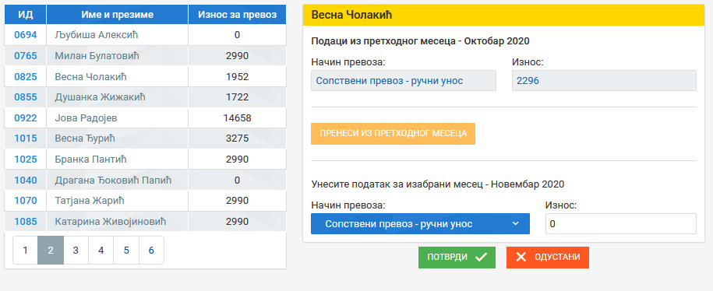
Slika 11: Primer forme nakon izbora sopstveni prevoz-ručni unos

- Za ostale opcije (rad od kuće i zone), polje za iznos se popunjava automatski vrednošću iz šifarnika.
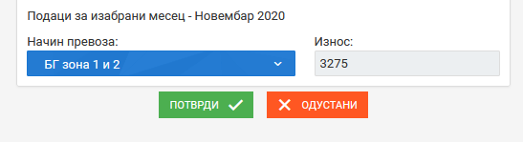
Slika 12: Upisivanje iznosa za izabrani način prevoza

Napomena: ukoliko je iznos za neku zonu pogrešan ili nedostaje, molimo da nas obavestite.
- Nakon toga, prikazuje se dugme (POTVRDI).
- Po završetku popunjavanja prevoza kliknite na dugme (POTVRDI).
Napomena: Kod opcije sopstveni prevoz – ručni unos, polje za unos iznosa je obavezno, ukoliko ne unesete neku vrednost i pokušate da potvrdite unos, pojaviće se obaveštenje da je polje za sopstveni prevoz-ručni unos obavezno (Slika 13).

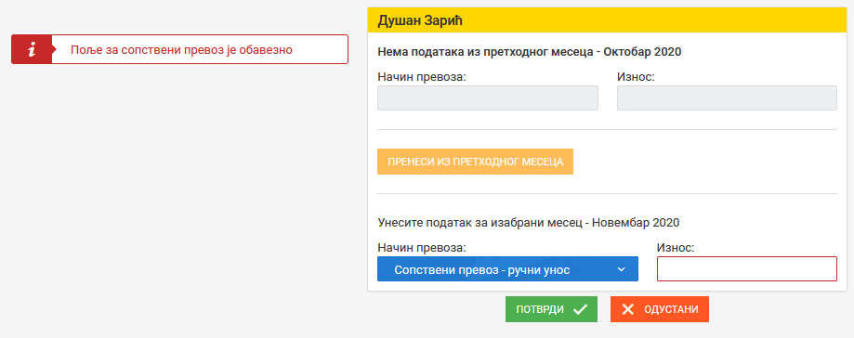
Slika 13: Obaveštenje o grešci ukoliko je polje prazno

- Kada ste ispravno popunili prevoz, u tabeli zaposleni, indikator kolona (Iznos prevoza) – se menja u iznos prevoza (Slika 14).

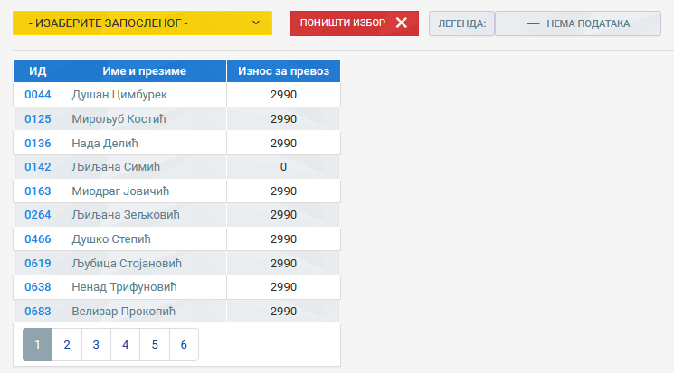
Slka 14: Popunjen prevoz
- Prenošenjem vrednosti iz polja za prethodni mesec u polja za izabrani mesec.

- Ukoliko su polja (Način prevoza) и (Iznos) za prethodni mesec popunjena, a polje (Iznos) za tekući mesec prazno, dugme (PRENESI IZ PRETHODNOG MESECA) biće otključano (Slika 15), u suprotnom, biće zaključano (Slika 16).
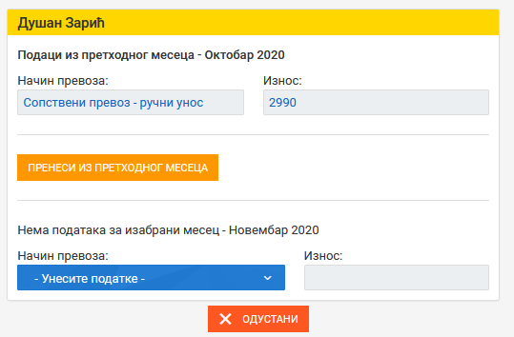
Slika 15: Prikaz forme kada je dugme otključano
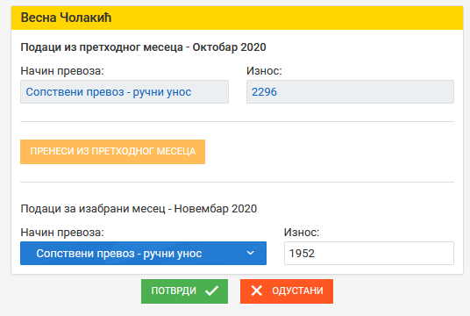
Slika 16: Prikaz forme kada je dugme zaključano

- Klikom na dugme (PRENESI IZ PRETHODNOG MESECA), prepisaće vrednosti iz polja (Način prevoza) и (Iznos) za prethodni mesec i upisati u polja (Način prevoza) и (Iznos) za izabrani mesec (Slika 17).
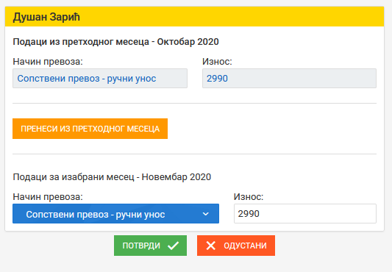
Slika 17: Prikaz forme prenešenih vrednosti

E. Dodela ovlašćenja od strane rukovodioca
- Svaki rukovodilac po default-u popunjava karnete i prevoz za zaposlene u okviru svoje organizacione jedinice.
- Rukovodilac, u okviru svoje organizacione jedinice, može dodeliti ovlašćenje zaposlenima za popunjavanje karneta, za jednog ili više zaposlenih (Slika 18).
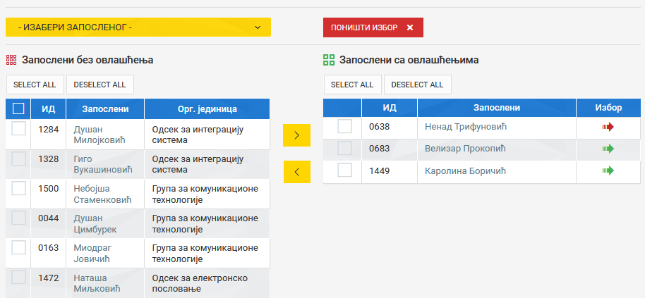
Slika 18: Dodela ovlašćenja
Kolona Izbor sadrži strelicu crvene ili zelene boje. Klikom na strelicu otvara se stranica za odabir zaposlenih, (Slika 19), za koje će prethodno izabrani popunjavati karnet i prevoz.
Crvena strelica znači da još uvek nije napravljena veza između zaposlenog kojem je dodeljeno ovlašćenje sa zaposlenima za koje će popunjavati karnet i prevoz, dok zelena označava postoji bar jedna veza sa drugim zaposlenim.

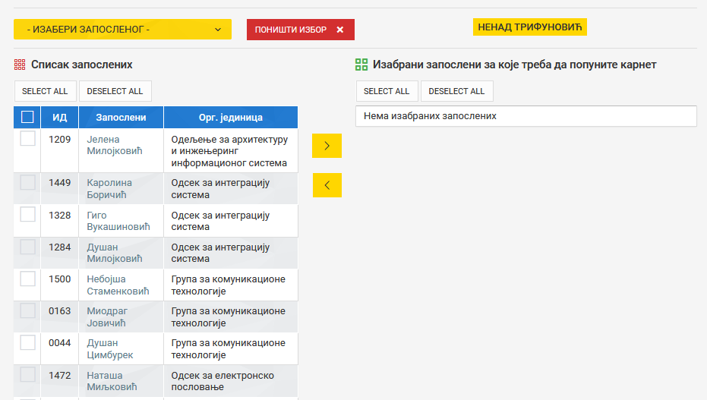
Slika 19: Veza zaposlenih za popunjavanje karneta

